ERASMUS GRAZ 2024
Im März haben wir, eine kleine Gruppe aus dem Bischöflichesgymnasium Brünn, eine Woche in Graz verbracht. Unsere Gruppe bestand aus 10 Studenten und 2 Professorinnen, die sich für Deutsch interessieren.
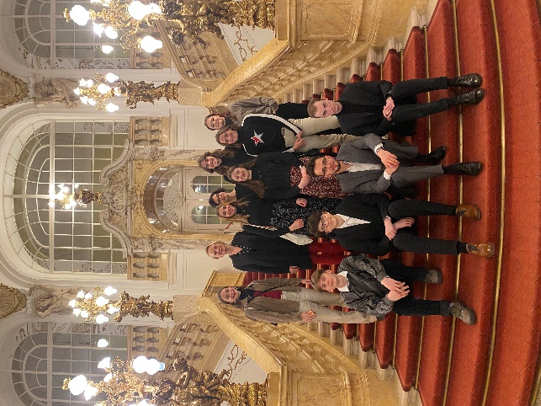
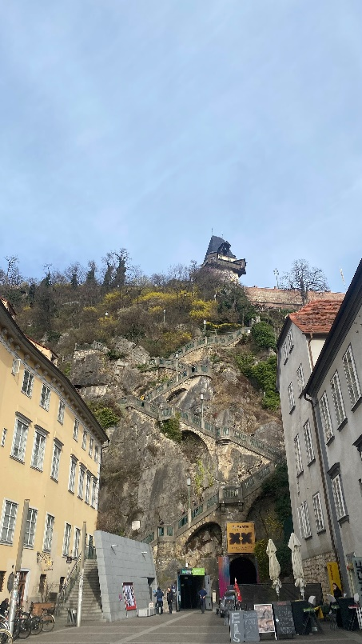
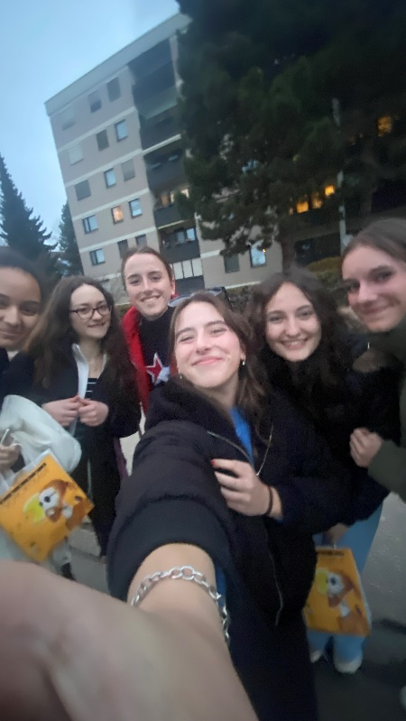
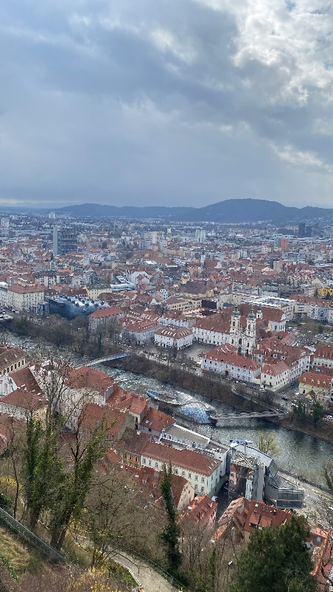
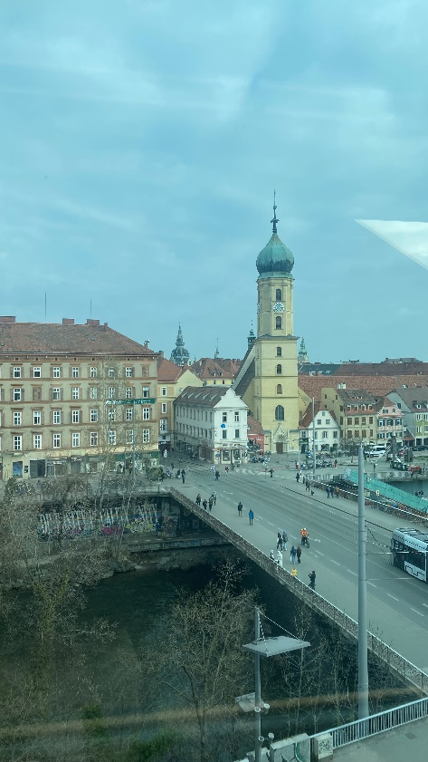
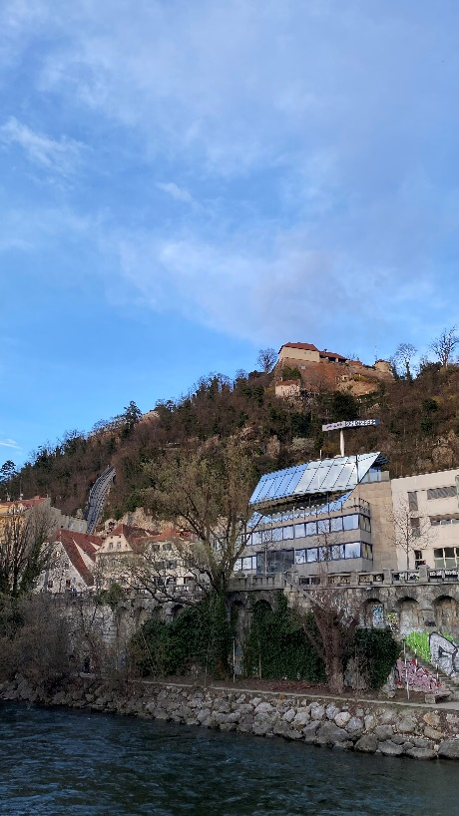
Den Vormittag verbrachten wir immer in der Schule– WIKU BRG Graz, wo wir den Unterricht besuchten und nachmittags spazierten wir durch die Stadt oder hatten eine Führung da. In nur einer Woche haben wir die Stadt Graz kennengelernt, uns über ihre Geschichte informiert und jeden wichtigen Ort besucht, dann haben wir eine Führung durch das Opernhaus bekommen, eine Oper gesehen und die Schlossbergrutsche hinunter gegangen. Aber vor allem, hatten wir ganz viel Spaß dabei. Wir haben uns natürlich auch in Deutsch verbessert, viele neue nette Leute getroffen und im Allgemeinen war dieses „Erasmus-Ausflug nach Graz“ eine tolle Erfahrung.

